Замещённый индием гексаферрит бария: модификация кристаллической решетки и управление магнитными параметрами

Шипкова Елизавета Дмитриевна¹, Пунда Александр Юрьевич², Винник Денис Александрович^{2,3,4}, Перов Николай Сергеевич¹
1. Московский государственный университет имени М.В. Ломоносова, физический факультет, Москва, Россия
2. Южно-Уральский государственный университет (национальный исследовательский университет)
3. Московский физико-технический институт (национальный исследовательский университет)
4. Санкт-Петербургский государственный университет
E-mail: shipkova_liza@mail.ru
Современная микроэлектроника и СВЧ-технологии заинтересована в материалах, сочетающих высокую температурную стабильность, контролируемую магнитную жесткость и управляемую намагниченность. Благодаря своей химической инертности, низкой себестоимости и высокой коэрцитивной силе гексаферриты бария BaFe₁₂O₁₉ являются лидирующими в этой сфере материалами [1]. Однако для ряда приложений, необходимы материалы с регулируемыми или строго заданными параметрами. Для модификации их свойств одним из наиболее эффективных способов является катионное замещение [2]. Введение ионов In³⁺ позволит создать материал с улучшенными характеристиками для устройств современной радиоэлектроники.
В представленной работе были изучены магнитные свойства синтезированных ферритов с гексагональной структурой системы BaFe_{12-x}In_{x}O₄ (x = 0 - 4, с шагом 0,25). Выбор малого шага x по концентрации ионов In³⁺ позволяет плавно настраивать параметры материала под заданные требования.
Синтезированные ферриты представляют собой порошки с гексагональной структурой. Образцы были получены методом твердофазного синтеза. Структура образцов подтверждена рентгенофазовым методом анализа.
Измерения магнитных свойств проведены на вибрационном магнитометре VSM серии LakeShore 74007. Концентрационные зависимости намагниченности насыщения M_{s} и коэрцитивной силы H_{c} от химического состава образцов представлены на рисунке 1. Изменения M_{s} с увеличением доли замещающих атомов, вероятно, связаны с перераспределением катионов между подрешетками. Зависимости H_{c} согласуются с поведением магнитной анизотропии.
Значения температуры Кюри были определены путем анализа температурной зависимости магнитной проницаемости. Характер зависимости Tc от состава можно объяснить изменением обменного межрешеточного взаимодействия, что приводит к изменению магнитного упорядочения в системе.

[1] Шипкова Е.Д., Перов Н.С., Радиационные изменения структуры и магнитных свойств гексаферрита бария, Известия Российской академии наук. Серия физическая, том 89, № 4, с. 591-596, http://dx.doi.org/10.31857/S0367676525040145

[2] Gudkova S.A., Zirnik G.M., еt all., The effect of double magnetic moment reorganization in deeply aluminum-doped barium hexaferrite, J. SSRN Electronic, 2025, http://dx.doi.org/10.2139/ssrn.5869216

Работа выполнена при поддержке фонда Базис (грант # 24-2-2-15-1).
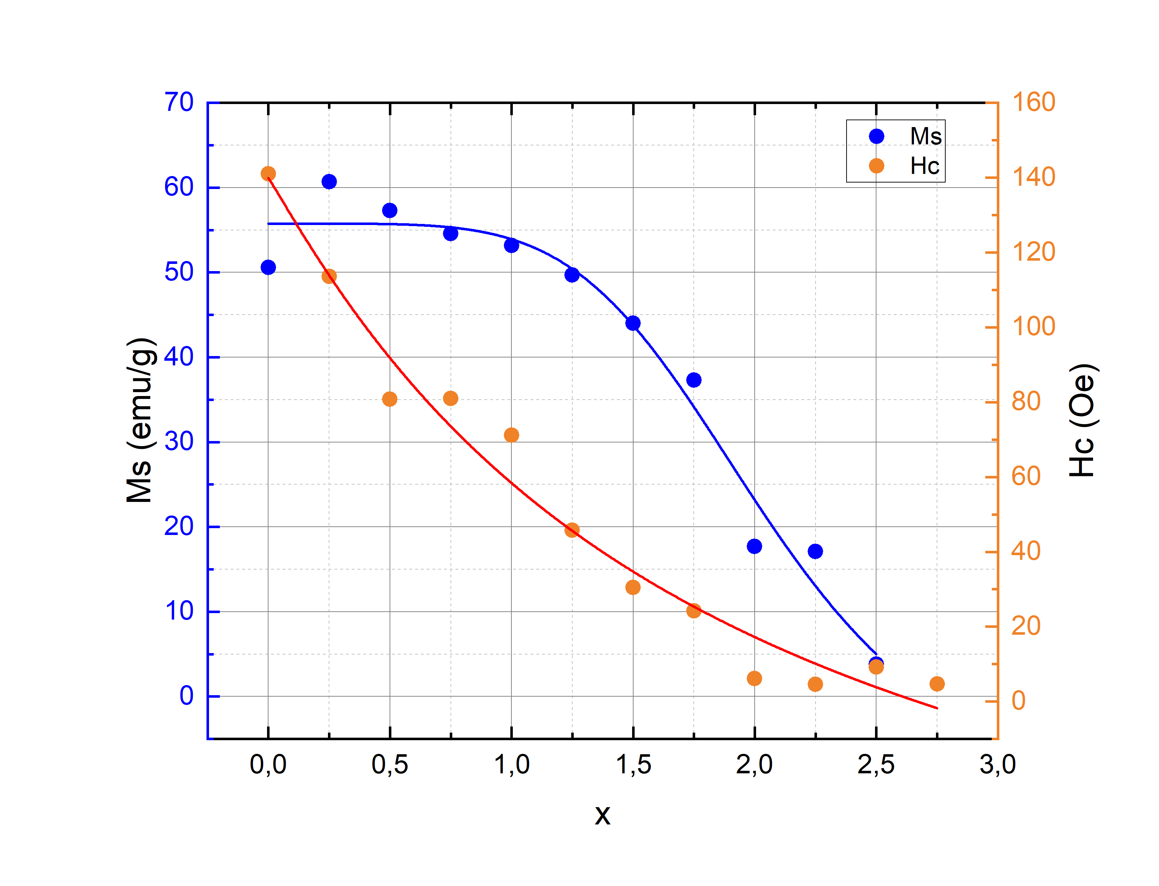

Рисунок 1. Концентрационная зависимость основных магнитных параметров Ms(x) и Hc(x) от доли легированного индия

